仿真数模资产管理系统
产品需求文档

文档属性 | 内容
文档版本 | V2.0
文档状态 | 产品需求基线
适用终端 | PC Web
编制日期 | 2026-08-10
部门内部知识资产建设项目

目录

在 Microsoft Word 中打开文档后更新目录域即可生成页码。

文档属性 | 内容
所属产品 | 仿真数模资产管理系统
文档类型 | 系统级产品需求文档（PRD）
版本 | V2.0
日期 | 2026-08-15
状态 | 评审中
自包含性 | 本文档为系统级完整 PRD，覆盖全系统功能、数据模型、API 契约、权限与非功能需求，可独立支撑开发

1. 产品概述

1.1 背景与问题
部门有大量已应用于生产线的三维模型、二维图纸、CAD 源文件、仿真文件，以及配套的规范、作业指导书、调试验收资料。它们主要存在工程师个人电脑里，带来几个具体问题：
- 找不到：资料分散在各人手里，别人不知道有没有、在谁那。
- 认不出：文件命名、目录、分类各有一套，查找靠个人经验。
- 会丢失：人一调岗或离职，资料就难找甚至失传。
- 存重复：同一份资料多人保存，版本还未必一致。
- 不规范：旧系统图纸缺基地、拉线、工序段等结构化信息；什么字段必填、编号怎么编、文件怎么命名、验收要达到什么门槛，没有统一说法。
- 收不进来：散落在员工手里的资料没有组织化的征集入口，治理只能处理"已经在库里"的问题数据。
- 用不起来：资料治理完成后缺乏 AI 数据交付通道，无法沉淀为企业知识资产。

1.2 产品目标
- 把散落的图纸模型集中保存，形成部门仿真数模资产，统一维度（平台、蓝本、基地、拉线）查找。
- 用批量上传、自动填充降低工程师录入成本；支持预览、下载、收藏、评论，方便日常使用。
- 建立数据标准体系：把业务规矩变成系统可执行的规则，自动检查、统一验收尺度。
- 建立资料征集与责任体系：散落文件通过"任务分发 → 提交 → 可追溯"进入公司资产流程，责任不因人员变动丢失。
- 完成 AI 数据交付：已标准化、权限明确、质量达标的资产可加工为 RAG 语料。
- 历史数据平滑迁移：旧系统数据原样保留、可追溯治理，不因切换丢失。

1.3 用户与角色
角色 | 主要职责
普通员工 | 按征集任务提交文件；查找、预览、下载、收藏、评论授权范围内的资料
资产责任人 | 上传资产，确认文件归组、资产性质、功能、适用范围，执行业务确认
文档维护者 | 创建和维护知识文档，发布新版本，设置适用范围并关联数模资产
标准评审人 | 评审数据标准（由内容管理员配置，至少 1 位，可多名）
内容管理员 | 编制与发布标准、维护字典与映射、组织治理任务与资料征集、质量验收、运营复盘
部门管理者 | 查看运营指标、月度复盘、推动整改与考核
系统管理员 | 管理用户权限、数据范围和基础字典

1.4 核心场景
- 工程师上传新资料：选文件夹上传，确认哪些文件属于同一份资料，批量填基地、拉线和专业类别，提交后立即可用。
- 用户查找图纸：按基地、拉线、平台、蓝本筛选或关键词搜索，预览 PDF/图片，下载源文件。
- 内容管理员制定标准：把"编号怎么编、哪些字段必填"固化成标准，评审通过后启用；系统自动扫描存量资产，查出不合规项。
- 部门资料征集：管理员按部门/员工分发征集任务，员工提交文件与来源信息，文件进入待整理资产池。
- 月度治理复盘：管理者查看运营指标与逾期清单，导出复盘材料，形成整改行动并在下一周期验证。
- 查找资产配套文档：从资产详情直接查看关联的规范/作业指导书，确认当前有效版本后预览或下载。

2. 术语表（全局）
术语 | 定义
数模资产包 | 描述同一设备、组件或生产对象的记录，含业务信息和一个或多个资产文件
资产文件 | 归属于一个数模资产包的三维源模型、二维图纸、预览文件、说明文件或其他附件
适用范围 | 资产应用的产品与生产位置组合：平台（平台族+平台子类）+ 蓝本 + 基地 + 拉线 + 可选工序段
平台族 | 平台的上层业务分组：乘用车、商用车、储能、模组、圆柱
平台子类 | 平台族下用于检索和统计的标准平台值（八个标准值）
蓝本 | 平台子类下可复用的标准产品及产线设计方案（如 H03、P02），同一蓝本可应用多个基地拉线；不使用"产品线"称谓
文件归组 | 确认多个上传文件属于同一份资产还是多份资产的操作
文件角色 | 三维源模型/二维图纸/预览文件/说明文件/其他附件
数据标准 | 对字段、编号、命名、值域、文件角色、验收门槛的统一规定，携带机器可读规则集
规则集 | 标准携带的规则集合，每条规则含类型、表达式、错误提示、严重级别与扫描开关
BLOCKER/WARNING | 规则严重级别：阻断级（BLOCKER）提交/发布拦截，警告级（WARNING）仅进问题池
历史资料 | 从旧系统保留、可能缺少标准分类和适用范围的资产，原值持续可追溯
草稿/待整理/已标准化/已停用 | 资产生命周期四状态：草稿仅本人可见；待整理已提交可搜索；已标准化完成治理；已停用默认隐藏保留历史
数据治理 | 通过标准、责任、任务、征集、标注、确认、验收、应用，将分散文件持续转化为公司资产的管理闭环
治理任务 | 处理问题资产（清洗）或收集文件（征集）的工作单元，明确执行人、验收责任人、排期、计划数与完成数
征集记录 | 员工提交文件时的来源事实：员工、部门、任务、原始文件、来源信息、提交时间
业务确认 | 资产责任人确认资产性质、功能、文件归组、适用范围是否正确的环节
质量验收 | 按完整率、文件可用率、映射确认率、抽样准确率等指标判断治理结果是否达标的环节
正式应用 | 验收通过后以幂等作业将治理结果写入资产扩展值的过程
快照隔离 | 任务启动、扫描运行、验收轮次创建时冻结标准/字典/质量策略版本，后续变更不影响已冻结事实
遵从度 | 资产对标启用标准的达标程度，以覆盖率、规则命中率、开放问题量度量
AI 就绪资产 | 完成标准化、权限确认和质量验收，可加工为 RAG 语料或其他 AI 数据产品的资产
知识文档 | 可独立检索和使用的规范、说明书、作业指导书、调试资料、验收资料或标准模板
文档版本 | 知识文档一次正式发布形成的不可覆盖内容记录；同一时间只有一个当前有效版本
资产文档关联 | 知识文档与数模资产包之间的结构化引用关系，不复制文件、不改生命周期
资产关系 | 不同数模资产之间的包含/引用/配套/替代关系
运营指标 | 由治理事实聚合的度量值，含分子、分母、可用性、统计来源与生成时间

3. 系统范围与模块总览

3.1 模块清单
模块 | 说明 | 对应章节
首页工作台 | 全局搜索、待办汇总、最近查看、快捷入口 | 5.11
资产业务 | 上传、归组、检索、详情、文件、收藏、评论、关系、停用 | 第 5 章
文档中心 | 知识文档检索、版本、发布、资产文档关联 | 5.10
基础数据管理 | 平台/蓝本/基地/拉线/工序段/专业类别/标签字典 | 5.12
数据标准管理 | 标准体系、评审发布、版本影响、遵从度 | 第 6 章
组织与责任 | 组织同步、责任分配/移交 | 第 7 章
资料征集 | 征集任务、员工提交、验收、转化指标 | 第 8 章
治理任务与执行 | 任务编排、字段治理、确认、验收、正式应用 | 第 9 章
治理运营与复盘 | 运营看板、治理节奏、月度复盘 | 第 10 章
AI 数据交付 | RAGFlow 交付、撤回/重建、审计 | 第 11 章
系统管理 | 用户角色、数据范围、操作记录 | 第 12 章

3.2 V1.8 基线 ↔ V2.0 对照
能力 | 基线来源 | V2.0 处置
资产业务（上传/检索/详情/文件/收藏/评论/关系/停用） | V1.8 | 沿用并整合进第 5 章
文档中心 | V1.8 | 沿用，边界不扩展
基础字典 | V1.8 | 沿用
设备互联 | V1.8 | 沿用，只读消费
通知中心 | V1.8 | 沿用，站内提醒雏形
标准中心/映射/自动扫描/确认验收/正式应用 | V1.8 已交付 | 升级为标准体系（第 6 章）
组织同步、资料征集、AI 交付 | V1.8 规划 | 新增（第 6/7/10 章）
治理任务甘特图/计划依赖/数量单位 | V1.8 | 移除，简化进度列表

3.3 页面清单总表（前端开发导航）
> 本表列出系统全部页面、入口与线框状态，供前端确定路由、导航与开发范围。线框状态：✅ 有 ASCII 线框 / 📄 有文字描述（按功能需求实现）/ 🔲 需前端按需求设计。
# | 页面 | 入口 | 主要内容 | 线框 | 需求依据
1 | 首页工作台 | 默认路由 / | 全局搜索、待办汇总、最近查看、快捷入口、治理概览 | 📄 | 5.11 AST-H01~04
2 | 资料检索页 | 导航"资料检索" | 关键词搜索、结构化筛选、图像浏览/列表、分页 | ✅ | 5.5 AST-S01~06
3 | 资产详情页 | 检索结果点击 | 文件列表、预览、资产信息、关联资料、评论 | ✅ | 5.6 AST-D01~06
4 | 批量上传页 | 首页"批量上传" | 文件选择、归组、批量设置、草稿/提交 | ✅ | 5.4 AST-U01~05
5 | 我的上传页 | 导航"我的上传" | 按状态查看本人上传、补充信息 | 📄 | 5.11 MY-01~02
6 | 我的收藏页 | 导航"我的收藏" | 收藏列表、筛选、取消收藏 | 📄 | 5.7 AST-F01~04
7 | 文档中心（检索/详情/维护） | 导航"文档中心" | 文档检索、当前/历史版本、资产关联、文档维护 | 📄 | 5.10 AST-DOC01~06
8 | 标准列表页 | 治理中心"标准管理" | 标准检索、版本、状态、遵从度 | ✅ | 6.5.1 STANDARD-06
9 | 标准编制页 | 标准列表"新建/编辑" | 基本信息 + 规则集编辑、预评估 | ✅ | 6.5.2 STANDARD-01/02
10 | 标准评审页 | 标准详情"评审" | 评审人逐条通过/驳回 | 📄 | 6.5.3 STANDARD-03
11 | 标准启用确认弹窗 | 标准详情"启用" | 受影响资产清单确认 | ✅ | 6.5.4 STANDARD-04
12 | 组织与责任页 | 治理中心"组织责任" | 员工/部门、责任分配与移交 | ✅ | 7.4 ORG-01~03
13 | 征集任务列表页 | 治理中心"资料征集" | 征集任务列表、进度、新建入口 | ✅ | 8.4 COLLECT-01
14 | 征集提交页（员工） | 任务入口 | 上传文件、来源信息、提交/重提 | ✅ | 8.4 COLLECT-02
15 | 征集验收页 | 任务详情"验收" | 完整度检查、通过/退回 | 📄 | 8.4 COLLECT-03
16 | 治理任务列表页 | 治理中心"治理任务" | 任务列表、状态、进度 | 📄 | 9.4 GOVTASK-01
17 | 治理任务详情页 | 任务列表点击 | 计划项进度列表、执行 | ✅ | 9.4 GOVTASK-01/02
18 | 业务确认页 | 任务详情"确认" | 治理项逐项确认、退回意见 | ✅ | 9.4 GOVTASK-03
19 | 质量验收页 | 任务详情"验收" | 固定抽样、指标门槛、通过/返工 | 📄 | 9.4 GOVTASK-03
20 | 正式应用作业页 | 任务详情"应用" | 应用结果、失败重试 | 📄 | 9.6 AI-03
21 | 问题池页 | 治理中心"问题池" | 开放问题、筛选、建单 | 📄 | 9.3
22 | 扫描运行历史页 | 治理中心"自动扫描" | 扫描运行记录、触发重试 | 📄 | 6.6 R10
23 | 治理运营看板 | 治理中心"运营看板" | 指标网格、逾期下钻、导出 | ✅ | 10.4 OPS-01
24 | AI 交付队列页 | 治理中心"AI 交付" | 交付作业列表、重试、撤回 | ✅ | 11.4 AI-01~03
25 | 基础数据管理页 | 系统管理"基础数据" | 产品/生产/专业/标签/关系类型字典 | 📄 | 5.12 AST-B01~05
26 | 系统管理页（用户/角色/数据范围） | 系统管理 | 用户角色、数据范围、操作记录 | 🔲 | 第 11 章
27 | 登录页 | 未登录跳转 | 统一认证登录 | 🔲 | 12.3 NFR-S05
28 | 应用布局框架（侧边栏/顶栏/通知） | 全局 | 导航、用户信息、通知中心面板 | 🔲 | 3.1、通知中心

页面开发说明：
- 路由：按 #1~#28 建立路由，业务页面懒加载（工程基线 §11）；未登录访问任意业务地址跳转登录页。
- 布局：除登录页外均使用应用布局框架（#28），侧边栏按 3.1 模块清单组织导航。
- 字典动态读取：检索/上传/筛选表单的字典选项（平台/蓝本/基地/拉线/工序段/专业类别/标签）从字典 API 读取启用项，不硬编码（5.12 R6）。
- 线框缺失页（🔲）：系统管理、登录页、布局框架按第 11 章权限矩阵与 12.3 安全需求由前端设计，视觉遵循 Q-24 确认的 AntD 默认主题。

4. 核心业务流与状态机总览（开发速览）
> 本章把全系统最关键的业务流与状态机集中画清楚，是开发的"路线图"。每个流程给出：触发条件 → 前置条件 → 步骤（谁做什么）→ 状态变化 → 用户反馈 → 异常分支。细节字段与规则见对应章节。

4.1 全系统状态机一览
对象 | 状态机 | 详细
数模资产 | 草稿 → 待整理 → 已标准化 → 已停用；已标准化可重新打开回待整理；草稿可直接删除 | 5.1
数据标准 | 草稿 → 评审中 → 已启用 → 已停用；已启用 可修订出新版本 草稿；同编码同时只有一个 已启用 | 6.4
治理任务 | 草稿 → 进行中 → 待业务确认 → 待质量验收 → 已完成；确认/验收退回进入返工轮次 | 9.3
治理项 | 开放 → 进行中 → 已提交 → 已确认 → 已应用；退回回 已提交 | 9.3
确认/验收轮次 | 进行中 → 已完成；轮次随任务轮次递增，抽样在验收轮次创建时固定 | 9.4
正式应用作业 | 待执行 → 执行中 → 成功 / 失败 / 部分成功；失败/部分成功 可重试 | 9.6
征集任务 | 草稿 → 进行中 → 待质量验收 → 已完成 | 8.3
征集记录 | 已提交 → 已退回 / 已接收；已退回 可补充后重提回 已提交 | 8.3
知识文档 | 草稿 → 已发布；发布后当前有效版本唯一，新版本发布替换；文档可停用（历史保留） | 5.10
AI 交付作业 | 排队中 → 执行中 → 成功 / 失败；失败 可重试；源资产变更生成撤回/重建 | 11.3

> 状态枚举对照表（中文状态 ↔ 数据库/代码枚举值，开发实现时使用）：
中文状态 | 枚举值 | 适用对象
草稿 | DRAFT | 数据标准、治理任务、征集任务、文档版本
评审中 | IN_REVIEW | 数据标准
已启用 | ENABLED | 数据标准
已停用 | DISABLED | 数据标准
进行中 | IN_PROGRESS | 治理任务、治理项、确认/验收轮次
待业务确认 | PENDING_CONFIRMATION | 治理任务
待质量验收 | PENDING_ACCEPTANCE | 治理任务、征集任务
已完成 | COMPLETED | 治理任务、确认/验收轮次、征集任务
开放 | OPEN | 治理项
已提交 | SUBMITTED | 治理项、征集记录
已确认 | CONFIRMED | 治理项
已应用 | APPLIED | 治理项
待执行 | PENDING | 正式应用作业
执行中 | RUNNING | 正式应用作业、AI 交付作业
成功 | SUCCEEDED | 正式应用作业、AI 交付作业
失败 | FAILED | 正式应用作业、AI 交付作业
部分成功 | PARTIAL | 正式应用作业
已退回 | RETURNED | 征集记录
已接收 | ACCEPTED | 征集记录
排队中 | QUEUED | AI 交付作业
未开始 | NOT_STARTED | 计划项
待整理 | PENDING_CURATION | 数模资产
已标准化 | STANDARDIZED | 数模资产
重新治理 | CURATION_REOPENED | 数模资产
已发布 | PUBLISHED | 文档版本
历史版本 | HISTORY | 文档版本

4.2 核心业务流（步骤化）

流程 A：新资料入库（上传 → 标准化）
[触发] 工程师有在产图纸/数模要入库
[前置] 登录且有上传权限；文件通过校验（扩展名/大小/签名/恶意内容）

步骤：
1. 工程师选择文件/文件夹上传 → 系统展示文件清单，按文件名提示归组（需确认）
2. 工程师确认归组、批量填写公共信息（平台/蓝本/基地/拉线/专业类别）、修改例外
3. 工程师 [保存草稿]（可续编）或 [提交]
├─ 提交成功 → 资产状态 草稿 → 待整理 → 立即可在授权范围搜索（界面提示"已提交，待整理"）
└─ 校验失败 → 停留在当前页，红字提示缺失项，不产生待整理
4. 后台：自动扫描/人工盘点发现质量问题 → 问题池
5. 内容管理员建治理任务 → 清洗 → 资产责任人业务确认 → 内容管理员质量验收
6. 验收通过 → 正式应用 → 资产状态 待整理 → 已标准化
[异常] 单文件失败：仅失败文件可重试，已完成提交保留（见 5.4 批量上传）

流程 B：标准制定与启用（规则 → 生效 → 对标）
[触发] 业务诉求：需要新规则（如编号格式、必填字段）
[前置] 编制人 = 内容管理员或授权专业代表

步骤：
1. 编制标准草稿（基本信息 + 规则集）→ 状态 草稿
2. 保存草稿时系统做影响预评估（预估受影响资产数，标注"预估"）
3. [提交评审] → 状态 评审中，结构冻结（不可编辑规则）
4. 评审人逐条通过/驳回（驳回必填意见）→ 批准人裁决
5. [启用] → 弹窗展示受影响资产清单 → 确认后：状态 已启用，固化生效时间与影响清单，同编码旧版本自动 已停用
6. 自动扫描按启用标准执行 → 违规进问题池 → 遵从度进入运营指标
[异常] 同编码同版本重复 → 409；并发版本过期 → 409；规则表达式非法 → 禁止保存

流程 C：治理任务执行（问题 → 闭环）
[触发] 问题池有开放问题（扫描/盘点产生）需要处理
[前置] 内容管理员有编排权限

步骤：
1. 按问题建单创建任务（草稿）→ 维护计划项（责任人/起止/计划数）
2. 计划完整后 [启动] → 状态 进行中，计划结构锁定
3. 执行人处理治理项（原值/新值对照、单条例外）→ 治理项 已提交
4. 资产责任人业务确认（逐项，退回必填意见）→ 状态 待业务确认
└─ 退回 → 受影响项回 已提交，进入下一确认轮次
5. 内容管理员质量验收（固定抽样 + 指标门槛）→ 状态 待质量验收
└─ 不达标 → 受影响项进入下一返工轮次
6. 验收通过 → 正式应用作业（幂等）→ 治理项 已应用 → 状态 已完成
└─ 部分失败 → 保留已成功项，失败项可重试
[异常] 已启动任务增删计划项/调整责任人 → 拒绝；并发更新 → 409

流程 D：资料征集（散落文件 → 入库）
[触发] 部门有散落员工手中的资料需要收集
[前置] 内容管理员有征集分发权限；员工在组织同步范围内

步骤：
1. 管理员按部门/员工创建征集任务 → 草稿 → 计划完整后启动 → 进行中
2. 员工在任务入口上传文件 + 来源信息 → 生成征集记录（员工/部门/任务/文件关联）
→ 文件进入待整理资产池
3. 验收责任人检查完整度
├─ 通过 → 征集记录 已接收 → 进入标准治理流程（流程 A 步骤 4~6）
└─ 退回（必填意见）→ 征集记录 已退回 → 员工补充后重提 → 已提交
[异常] 单文件失败可重试；征集记录不可覆盖（入口事实）

流程 E：AI 数据交付（治理成果 → RAG）
[触发] 资产已标准化且验收通过
[前置] 资产权限范围明确、文件可用

步骤：
1. 准入检查 → 进入交付队列（记录资产版本/文件版本/权限范围）
2. 作业执行：解析 → 切片 → 索引 → 同步（记录元数据/索引状态/同步时间）
├─ 单文件失败 → 不阻塞成功项，失败项显示原因可重试
└─ 全部成功 → 作业 成功
3. 源资产停用/权限变化/新版本发布 → 生成撤回或重建索引任务
[异常] 索引状态不反向覆盖资产生命周期或治理验收结果

流程 F：月度治理复盘（指标 → 行动 → 验证）
[触发] 每月复盘节点
[前置] 部门管理者有查看指标权限

步骤：
1. 打开运营看板，按标准/问题类型/责任人/基地/日期筛选
2. 查看核心指标（责任覆盖率/开放问题量/逾期任务/通过率/返工率…）
3. [导出复盘] 生成只读复盘材料
4. 复盘会议形成整改行动 → 分发到责任人 → 下周期指标验证
[异常] 指标缺事实 → 显示不可用原因，不推测、不以零替代

4.3 关键交互的状态反馈表（操作 → 结果 → 反馈）
用户操作 | 前置条件 | 系统结果 | 界面反馈 | 冲突/失败
提交资产 | 必填完整、编号唯一、文件校验通过 | 状态→待整理，可被搜索 | "已提交，待整理"提示 | 缺失项红字；编号重复禁止；409
启用标准 | 评审通过、并发版本有效 | 状态→已启用，旧版本 已停用 | 影响清单确认弹窗 | 版本过期 409
启动任务 | 计划完整（责任人/起止/计划数） | 状态→进行中，结构锁定 | 启动成功 | 计划缺失提示；已启动不可改计划
确认退回 | 退回意见必填 | 治理项回 已提交，进入新轮次 | 退回意见必填校验 | 空意见拒绝
验收通过 | 指标达标、抽样完成 | 触发正式应用作业 | 提交应用 | 不达标→返工
征集退回 | 退回意见必填 | 征集记录→已退回 | 员工可见退回意见 | 空意见拒绝
停用资产 | 原因必填 | 状态→已停用，默认隐藏 | 停用成功 | 无原因拒绝
停用标准 | 原因必填 | 状态→已停用，不再被引用 | 停用成功 | 无原因拒绝

5. 资产业务（系统主干）

5.1 数模资产包（对象与字段）
功能目标：资产包是系统查找、收藏、评论、使用的核心对象，描述同一个设备/组件/生产对象，可包含多个不同角色的文件。
字段定义：
字段 | 必填 | 录入方式 | 规则
资料编号 | 新资料必填 | 系统识别后用户确认 | 新资料全局唯一；历史冲突原样保留进入治理
资料名称 | 是 | 系统识别后用户确认 | 用户识别资料的主要名称
资产类型 | 是 | 下拉选择 | 三维模型/二维图纸/混合资产/其他资料
功能说明 | 是 | 用户填写 | 描述资产性质、功能或适用设备
专业类别 | 是 | 多选，可批量设置 | 机械/电气/液压/气动等，受控字典
适用范围 | 是 | 多选，可批量设置 | 一份资产可多个范围（见 5.2）
标签 | 否 | 受控词条选择 | 管理员维护词库，用户不能自由创建
模组标签 | 条件必填 | 模组资产选择 | 仅模组及标准设备模块资产使用
标准设备模块 | 条件必填 | 责任人确认 | 标记可复用模块
关联模块数模 | 否 | 选择已有资产 | 超链接，不复制文件
设备互联编码 | 条件必填 | 选择受控设备节点 | 用于反查拉线设备互联数据
负责人 | 是 | 默认上传者，可修改 | 负责补充资料信息
资料状态 | 系统字段 | 系统/管理员更新 | 草稿/待整理/已标准化/已停用
创建人/时间 | 系统字段 | 自动 | —

生命周期状态机：
上传/征集 ──提交──→ 待整理 ──治理完成──→ 已标准化 ──停用──→ 已停用
│ ↑ │
└──草稿（仅本人可见） └──重新打开治理──────────┘（历史保留）
业务规则：
编号 | 规则
R1 | 待整理不是审批状态：提交后即可在授权范围搜索使用，后台持续治理
R2 | 草稿可直接删除；待整理和已标准化只能停用，不能删除
R3 | 停用必填原因；停用后保留文件、收藏、评论、点赞和操作记录
R4 | 已标准化资产可被重新打开为待整理（进入治理队列）
R5 | 历史资料缺字段时保持待整理，不自动生成业务含义

5.2 适用范围与产品/生产体系
功能目标：用两套独立层级表达"资料用在哪"——产品体系（平台族→平台子类→蓝本）与生产体系（基地→拉线→工序段）分离，同一蓝本可跨基地拉线复用，避免按产线复制图纸。层级保留但不强制全填：必填分级 + 渐进式录入，缺省值进入治理补齐，不增加上传者负担。
结构：适用范围 = 平台（平台族+平台子类）+ 蓝本 + 基地 + 拉线 + 可选工序段
必填分级（核心规则）：
字段 | 必填 | 说明
平台族 | 是（硬必填） | 检索主维度，不填无法提交
平台子类 | 是（硬必填） | 八个标准原子值，随平台族联动
蓝本 | 建议必填（软必填） | 区分产品方案（H03/P02）；暂无蓝本可先留空，资产进入"待整理"由治理补齐，不阻断提交
基地 | 是（硬必填） | 生产位置核心维度
拉线 | 是（硬必填） | 必须属于所选基地
工序段 | 否（可选） | 非所有资产都需要

业务规则：
编号 | 规则
R1 | 一份资产可有多个适用范围
R2 | 搜索中平台/蓝本/基地/拉线/工序段必须在同一条适用范围命中，禁止跨范围拼接
R3 | 旧平台、旧拉线、旧分类只作原始文本保留和搜索，不自动推断标准值
R4 | 平台族/子类/基地/拉线为硬必填；蓝本为软必填（缺失进入待整理，由治理补齐）；工序段可选
R5 | 硬必填缺失 → 提交被拦截并红字提示；软必填缺失 → 允许提交，资产标记"待整理·缺蓝本"进入治理队列
R6 | 软必填由内容管理员在治理流程中补齐或确认"确无蓝本"（打标跳过）

5.3 资产文件与文件角色
功能目标：一个资产包可包含多个文件（三维源模型、二维图纸、预览文件、说明附件），按角色区分用途；PDF/图片在线预览，DOCX/DOC 服务端转 PDF 预览，其他格式下载。
字段定义：
字段 | 录入方式 | 规则
原始文件名 | 自动 | 保留上传时文件名
展示名称 | 默认文件名，可改 | 详情文件列表显示
文件格式 | 自动 | PDF/PNG/DWG/STEP/X_T 等
文件大小 | 自动 | 展示和下载提示
文件角色 | 用户确认 | 三维源模型/二维图纸/预览文件/说明文件/其他附件
是否主文件 | 用户确认 | 同一资产包只能一个
是否封面 | 用户确认 | 同一资产包只能一个封面预览文件
预览能力 | 自动判断 | 支持预览或仅下载
内容摘要 | 自动 | SHA-256，上传完整性校验与重复提示
文件状态 | 自动 | 上传中/校验中/可用/失败/文件异常

业务规则：
编号 | 规则
R1 | 同一对象的三维源模型、二维图纸、预览文件和说明附件归入同一资产包，不建立资产间关系
R2 | 扩展名、大小、已知文件签名、可执行扩展名在服务端校验；校验失败文件不能进入资产包
R3 | 上传完成后校验大小与内容摘要；拒绝恶意内容并说明原因
R4 | 文件预览/下载经权限校验后的临时地址提供，不暴露永久存储地址与存储凭证

格式支持矩阵（当前口径，来源见 14.3 T-03 与前端上传配置）：
类别 | 支持格式 | 在线预览 | 说明
三维源模型 | X_T、STEP、STP、IGES、IGS | 封面缩略图预览（服务端渲染 PNG）+ 下载 | 详见下方"三维预览方案"
二维图纸 | DWG、DXF、PDF | DWG/DXF 仅下载；PDF 可预览 | CAD 源文件首期不强制在线解析
预览图片 | PNG、JPG/JPEG、TIFF、WEBP | 是 | 浏览器直接渲染，支持翻页/缩放/全屏
办公文档 | DOCX、DOC | 是（服务端转 PDF） | 依赖 LibreOffice；转换不可用降级"暂不支持在线预览"
压缩包 | ZIP、RAR | 否（仅下载） | 允许上传，不做解压解析

三维预览方案（推荐：封面缩略图 + 下载，档位记录备查）：
档位 | 能力 | 方案 | 成本 | 状态
档位 0（推荐，V2.0） | 三维资产服务端渲染为封面缩略图（PNG），进入"仅看可预览"检索 | OCCT 渲染投影 → 存 PNG 封面，复用转换作业基建 | 低 | ✅ 采纳
档位 1（V2.1 评估） | 在线旋转/缩放/剖切查看 | 服务端 OCCT 三角化导出 GLB → 前端 Three.js 渲染 | 中高 | 🟡 记录
档位 2（长期） | X_T（Parasolid）预览 | 商业 SDK（Web CAD SDK / CAD Exchanger）或 STEP+X_T 双文件规范（STEP 预览、X_T 下载） | 高 | 🟡 记录
档位 3（不推荐） | 纯前端解析 STEP | STEP-loader 浏览器直接解析 | 低但性能差 | ⚪ 不采纳

- X_T 特殊说明：Parasolid 为西门子私有格式，开源解析不支持；推荐"上传时同时提供 STEP（预览用）+ X_T（下载用）"双文件规范，避免商业 SDK 成本。
- 大模型处理：电池模组/PACK 的 STEP 可能数十~上百 MB，档位 1 需 LOD 简化与异步转换队列；档位 0 只渲染一次 PNG，无性能压力。
格式校验三层：
- 扩展名白名单（见上表）；
- 实际文件类型魔数校验（防改后缀绕过）；
- 大小限制 + SHA-256 摘要 + 恶意内容扫描；可执行文件（exe/bat/sh 等）一律拒绝。
> 待确认：当前允许格式列表硬编码在前端 accept 与后端校验中，不在字典内（与基地/拉线不同）。若需管理员动态增删允许格式，须改为字典驱动（见 Q-35）。

5.4 批量上传
功能目标：一次选择多个文件或文件夹，通过归组、批量填写、自动识别把录入成本降到最低；单文件失败可重试，不丢整批。
用户故事：
- 作为工程师，我希望选择一个文件夹上传后系统按文件名提示归组，批量填基地/拉线/专业类别，以便上百个文件快速入库。
核心流程：
选择文件/文件夹 → 展示全部文件 → 文件归组（合并/拆分，系统建议需确认）
→ 批量填写公共信息 → 表格内修改例外项 → 保存草稿或提交 → 待整理（立即可用）
页面与交互（上传页）：
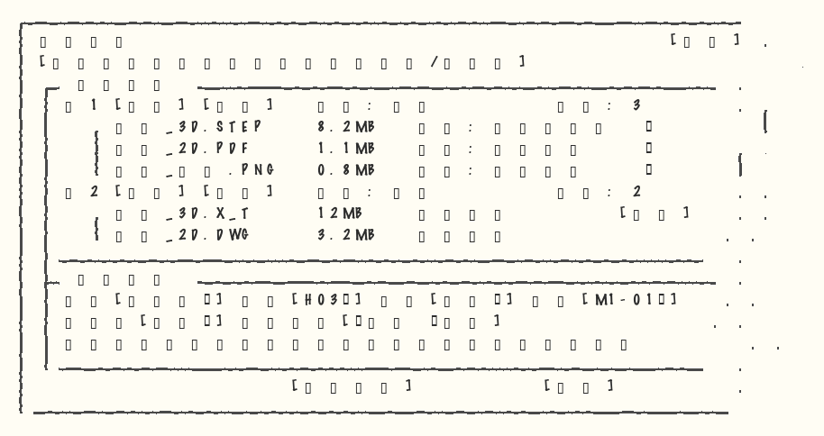
业务规则：
编号 | 规则
R1 | 提交前必填：资料编号、名称、功能说明、至少一个专业类别、至少一个完整适用范围、文件归组
R2 | 系统按文件名给出归组建议，必须用户确认，不自动完成归类
R3 | 资料编号重复不得提交；文件完全相同时提示可能重复，不自动删除或合并
R4 | 历史编号冲突（空/重复/临时编号）原样保留并标记待治理，不因新规则丢弃
R5 | 网络中断或单文件失败时保留已完成结果，可继续上传或单独重试
R6 | 批量设置后可修改单条例外；未填写完整项在表格中清晰标识

功能需求与验收：
编号 | 功能 | 优先级 | 验收标准
AST-U01 | 文件选择与归组 | P0 | ① 拖拽/多选/文件夹上传均可用；② 合并/拆分分组正确；③ 归组建议需确认才生效
AST-U02 | 批量设置与例外 | P0 | ① 批量填公共信息；② 单条例外可改；③ 未完整项标识清晰
AST-U03 | 草稿与提交 | P0 | ① 草稿可续编；② 提交后进入待整理并立即可搜索
AST-U04 | 重复与冲突处理 | P0 | ① 编号重复禁止提交；② 完全相同文件提示不删除；③ 历史编号冲突保留并标记
AST-U05 | 校验与失败恢复 | P0 | ① 非法/恶意文件拒绝并说明原因；② 单文件失败不丢整批、可重试

5.5 检索与筛选
功能目标：用户无需理解分类即可按图找资料；熟悉编号的用户可快速结构化筛选。
页面与交互（检索页）：
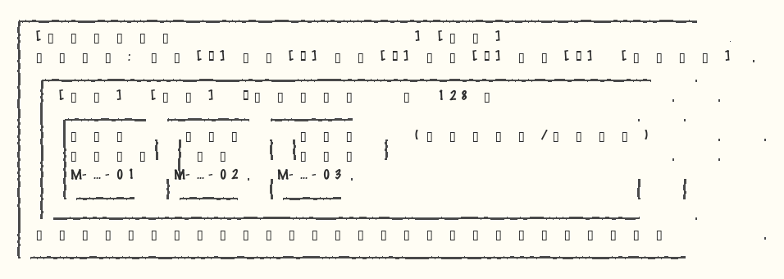
业务规则：
编号 | 规则
R1 | 搜索资料编号、名称、功能说明、标签和文件名；编号精确匹配，其他模糊匹配
R2 | 未标准化的旧平台/旧拉线/旧分类文本也可被搜索
R3 | 筛选支持平台族/子类/蓝本/基地/拉线/工序段/专业类别/文件格式/状态/负责人/更新时间
R4 | 平台族→子类→蓝本、基地→拉线→工序段逐级联动；跨维度条件须同范围命中
R5 | 默认图像浏览模式 + "仅看可预览"；"仅看可预览"由服务端参与筛选与统计
R6 | 默认展示待整理与已标准化，已标准化优先
R7 | 无真实预览文件时只显示格式占位，不生成可能被误认为真实图纸的示意图

功能需求与验收：
编号 | 功能 | 优先级 | 验收标准
AST-S01 | 关键词搜索 | P0 | 编号精确匹配、其他模糊匹配；旧文本可搜
AST-S02 | 结构化筛选 | P0 | 各维度筛选正确；层级联动正确
AST-S03 | 同范围匹配 | P0 | 平台/蓝本/基地/拉线跨维度必须同一条范围命中
AST-S04 | 图像浏览/列表 | P0 | 卡片缩略图完整、占位不误导；列表可快速扫描
AST-S05 | 服务端"仅看可预览" | P0 | 结果总数与分页不含不可预览资料
AST-S06 | 页面状态 | P1 | 无结果有清空入口；失败保留条件可重试；返回保留位置

5.6 资产详情
功能目标：同一屏完成文件浏览、预览、信息查看；关联资料在预览后、评论之前展示。
页面与交互（详情工作台）：
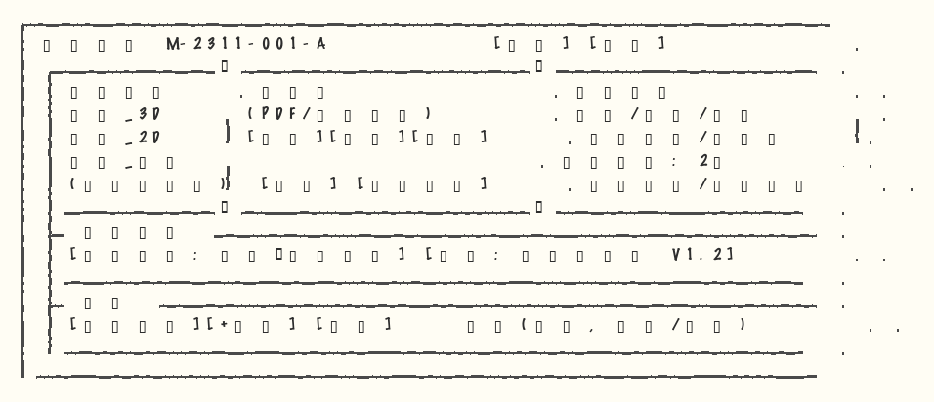
业务规则：
编号 | 规则
R1 | 文件切换不重新加载整个详情页
R2 | 关联资料展示在评论之前；核心信息不用页签隐藏
R3 | 设备互联作为资产适用信息展示，仅在可访问时提供数据入口
R4 | 历史资料缺新信息显示"待完善"，不出现页面错误
R5 | 预览失败不影响详情其他信息；下载失败显示原因可重试
R6 | 无权限用户不能看到或使用下载入口，后端独立鉴权

功能需求与验收：
编号 | 功能 | 优先级 | 验收标准
AST-D01 | 工作台布局 | P0 | 文件列表/预览/信息同屏稳定；关联资料在评论前
AST-D02 | 基本信息 | P0 | 全部字段展示；历史缺失显示"待完善"
AST-D03 | 文件列表 | P0 | 主文件/封面标记正确；角色清晰
AST-D04 | 在线预览 | P0 | PDF/图片可预览；DOCX 转换不可用降级提示
AST-D05 | 下载 | P0 | 单文件与打包下载可用；失败可重试；无权限不可见
AST-D06 | 收藏/评论入口 | P0 | 与搜索和我的收藏状态一致

5.7 收藏、评论与点赞
功能目标：轻量协作——收藏常用资料，围绕资料持续交流。
业务规则：
编号 | 规则
R1 | 收藏幂等：同一用户不能重复收藏同一资料；可取消
R2 | 评论文字与图片不能同时为空；文字 ≤ 500 字；图片最多 6 张、单张 ≤ 10MB、PNG/JPG/JPEG/WEBP
R3 | 评论按发布时间倒序；发布失败保留未提交内容
R4 | 作者可删自己评论，管理员可删不合规评论；删除保留状态不误解数量
R5 | 点赞幂等，同一用户对同一评论仅一次；失败恢复原状态可重试
R6 | 资料停用后收藏关系保留并显示停用状态

功能需求与验收：
编号 | 功能 | 优先级 | 验收标准
AST-F01 | 收藏 | P0 | 搜索/详情/收藏列表状态一致；停用资料保留收藏
AST-F02 | 评论 | P0 | 文字+图片合规校验；倒序展示；失败保留重发
AST-F03 | 点赞 | P0 | 幂等；状态一致；失败恢复
AST-F04 | 删除 | P0 | 作者/管理员可删，其他用户无入口且后端校验

5.8 资产关系
功能目标：表达资产之间的包含/引用/配套/替代联系，支持关系图浏览与维护。
关系类型：
类型 | 示例 | 方向
包含/从属 | 整线数模包含焊接模块数模 | 有方向
引用/依赖 | 设备数模引用定位工装数模 | 有方向
关联/配套 | 设备数模与操作空间数模配套 | 无方向
替代 | 新数模替代旧数模 | 有方向

业务规则：
编号 | 规则
R1 | 资产不能与自身建立关系；相同资产+类型+方向不重复
R2 | 包含关系不能形成循环；引用/替代必须有方向
R3 | 解除关系只删关系，不删资产或文件
R4 | 关系图/列表只展示当前用户有权查看的关联资产，无权资产不泄露名称/编号
R5 | 建立关系须同时具有当前资产维护权限与目标资产查看权限
R6 | 关系变更记录操作人、时间、原值、新值

功能需求与验收：
编号 | 功能 | 优先级 | 验收标准
AST-R01 | 详情关系卡片 | P0 | 工作台后直接展示一层关联，卡片可跳转
AST-R02 | 关系浏览 | P1 | 多层展开；按类型/基地/状态筛选；停用资产标识
AST-R03 | 关系维护 | P0 | 建立/修改/解除全留痕；规则校验（循环/重复/方向）

5.9 停用与历史保留
功能目标：不再使用的资料默认隐藏，但全部历史（文件、协作、审计）保留可追溯。
业务规则：
编号 | 规则
R1 | 停用必填原因
R2 | 停用后默认不在普通搜索显示；管理员可筛选查看
R3 | 停用保留文件、收藏、评论、点赞、关系与操作记录
R4 | 草稿可直接删除；其余状态只能停用

功能需求与验收：
编号 | 功能 | 优先级 | 验收标准
AST-T01 | 停用操作 | P0 | 原因必填；默认隐藏；管理员可查
AST-T02 | 历史保留 | P0 | 停用后全部历史可追溯

5.10 文档中心与资产文档关联
功能目标：规范、作业指导书等知识文档独立沉淀、版本化发布，并与数模资产建立可追溯关联；文档中心定位为资产配套说明域，不扩展为企业内容管理。
用户故事：
- 作为文档维护者，我希望用最少字段创建文档、上传首版、发布共享，以便作业指导书随设备资产一起被找到。
- 作为用户，我希望从资产详情直接打开关联文档的当前有效版本，以便确认"这条产线现在按哪份文件作业"。
核心对象：知识文档（编号/标题/分类/摘要/关键词/维护人/适用范围/状态）+ 文档版本（版本号/变更说明/文件/创建人/时间）。
生命周期状态机：
文档草稿 → 发布 → 已发布（当前有效版本）→ 停用（历史保留）
└→ 新版本草稿 → 发布 → 原版本转历史版本
业务规则：
编号 | 规则
R1 | 同一文档同一时间只有一个当前有效版本；发布新版本后原版本自动转历史
R2 | 已发布版本的文件与版本号不可覆盖；内容错误通过创建新版本修正
R3 | 新建文档必须显式选择全局通用或指定适用范围；指定范围须同条范围命中
R4 | 发布表示进入平台共享范围，不代表工程审批、生产批准或质量会签
R5 | 关联以逻辑文档 ID 为目标；文档发布新版本后关联不迁移，使用端自动读当前有效版本
R6 | 解除关联不删除文档、资产、文件、评论或历史版本
R7 | 无权查看一侧对象的用户不能通过关联推断其名称/编号/内容
R8 | 关联建立/修改/解除记录操作人、时间、原值、新值，并使用关系版本防并发覆盖

功能需求与验收：
编号 | 功能 | 优先级 | 验收标准
AST-DOC01 | 文档检索 | P0 | 编号/标题/分类/关键词/维护人可搜；只显示当前有效版本
AST-DOC02 | 文档创建最少录入 | P0 | 首存必填标题/分类/摘要/维护人/文件/适用方式
AST-DOC03 | 版本发布 | P0 | 新版本发布替换当前版；原版本历史可查且不可覆盖
AST-DOC04 | 资产文档互联 | P0 | 双向查询；解除不删对象；审计完整
AST-DOC05 | 文档停用 | P0 | 原因必填；默认隐藏；全部历史保留
AST-DOC06 | 文档协作 | P1 | 收藏/评论/点赞与个人列表状态一致

5.11 首页工作台
功能目标：让用户一进来就能搜索、看到待办、进入常用入口。
功能需求与验收：
编号 | 功能 | 优先级 | 验收标准
AST-H01 | 全局搜索 | P0 | 顶部搜索框提交后进入检索页
AST-H02 | 快捷入口 | P0 | 最近查看/我的收藏/我的上传；按角色显示批量上传/历史治理入口
AST-H03 | 待办提示 | P0 | 上传者见需补充信息数量；管理员见待整理与异常文件数量
AST-H04 | 治理概览 | P1 | 最近扫描状态与统计、治理待办清单

5.12 基础数据管理
功能目标：统一维护产品体系、生产体系、专业类别、标签、资产分类、关系类型字典；层级受控、已使用值只能停用或合并、并发有版本校验。
业务规则：
编号 | 规则
R1 | 平台族→平台子类→蓝本、基地→拉线→工序段逐级联动；新增子项必须选择启用父项
R2 | 已被资料使用的选项不能删除，只能停用或合并
R3 | 停用含启用子项的父项前必须先处理子项
R4 | 合并前显示源项引用资产数，只能选同分类启用项为目标；源值保留为只读历史
R5 | 字典保存/合并使用版本校验，冲突返回 409
R6 | 检索与上传表单从字典 API 读取启用项，不前端硬编码

功能需求与验收：
编号 | 功能 | 优先级 | 验收标准
AST-B01 | 产品体系 | P0 | 平台族/子类/蓝本联动维护；八个标准平台原子值
AST-B02 | 生产体系 | P0 | 基地/拉线/工序段联动维护
AST-B03 | 专业类别/标签 | P0 | 增编排序停用；标签受控
AST-B04 | 关系类型 | P0 | 名称/方向/是否重复维护；已使用不能删
AST-B05 | 字典项维护 | P0 | 层级校验/引用计数/启停合并/并发 409

字典可配置性说明：
字典分类 | 是否可配置 | 配置入口 | 联动关系
基地 → 拉线 → 工序段 | ✅ 可配置 | 基础数据管理页 | 三级联动，子项必须选启用父项
平台族 → 平台子类 → 蓝本 | ✅ 可配置 | 同上 | 三级联动；八个平台子类为原子值
专业类别 | ✅ 可配置 | 同上 | 一级
标签 | ✅ 可配置 | 同上（管理员词库） | 用户只能选不能建
资产类型 | ✅ 可配置 | 同上 | 受控枚举
文件角色 | ✅ 可配置 | 同上 | 受控枚举
关系类型 | ✅ 可配置 | 同上 | 名称/方向/是否重复可配
文件允许格式 | ❌ 当前硬编码 | 前端 accept + 后端校验 | 待确认是否字典化（Q-35）

- 配置生效机制：前端检索与上传表单实时从字典 API 读取启用项，新增基地/拉线后下拉立即可用。
- 已使用值不能物理删除，只能停用（新数据不可用）或合并（历史保留指向目标）。

6. 数据标准管理（P0 核心功能）

6.1 功能目标
数据标准把业务规矩从"人脑里的经验"变成"系统能执行的规则"。有了它，三件事自动发生：
- 入库有据：新资料提交时，不合规（编号格式错、必填缺失、命名违规）直接被拦下。
- 存量可查：自动扫描按标准检查全部在库资产，问题自动进问题池。
- 验收有尺：治理任务完成时，按标准定的质量门槛验收，不达标不能标记为已标准化。

6.2 用户故事
- 作为内容管理员，我希望把"资料编号必须按 M-2311-001-A 这种格式"固化成标准，以便扫描能自动查出不合规编号，而不是靠人翻资料。
- 作为标准评审人，我希望标准在生效前逐条把关，以便发布出去的标准是各专业都认可的。
- 作为部门管理者，我希望看到每个标准的遵从度（多少资产达标），以便知道治理重点在哪。

6.3 一条标准长什么样（先举例，后定义）
以最常见的"资料编号标准"为例：
> 这条标准规定：资料编号必须匹配格式 [类型前缀]-[序号]-[版本]，例如 M-2311-001-A。
>
> - 它属于 编码标准（我们叫 L3 层）
> - 它适用于所有资产类型
> - 它带一条规则：编号必须匹配正则 ^[A-Z]-\d{4}-\d{3}-[A-Z]$；不匹配时提示"编号格式应为 M-2311-001-A"
> - 这条规则是 BLOCKER 级：编号不合规，资料提交直接失败
> - 它有负责人、有版本号（V1、V2…）、有变更说明
> - 它启用时，系统会算出有多少存量资产受影响，先给你看清单再生效
由此归纳：每一条标准 = 基本信息 + 若干条规则。规则可以检查五种事：必填、命名、值域（只允许字典里的值）、文件角色、质量门槛；每条规则要么拦截（阻断级 BLOCKER，不让提交/发布），要么告警（警告级 WARNING，只进问题池提醒）。
标准按治理对象分六个层次，保证规则不混在一起：
层次 | 管什么 | 例子
L1 术语 | 概念怎么说 | "蓝本"的语义、禁止叫"产品线"
L2 元素 | 字段怎么定 | 功能说明：文本，1~500 字，必填
L3 编码 | 编号怎么编 | 编号格式 M-2311-001-A
L4 命名 | 文件怎么命名 | 文件名 [对象]-[类型]-[版本]
L5 值域 | 允许哪些值 | 资产类型只能选 {三维模型, 二维图纸, …}
L6 质量 | 验收什么门槛 | 完整率 ≥ 95%、文件可用率 ≥ 98%

6.4 核心流程
一条标准从想法到生效，走七步：
提出业务诉求 → 编制标准（草稿）→ 预评估影响 → 专业评审 → 批准 → 启用（发布）
→ 自动扫描对标 → 遵从度报告 → （季度复盘后）修订出新版本
状态机：
草稿 ──提交评审──→ 评审中 ──评审通过/批准──→ 已启用 ──修订──→ 草稿(新版本)
│ │ │
│ 直接改 │ 驳回（必填意见） │ 停用（必填原因）
↓ ↓ ↓
（同版本改） （回到 草稿 改） 已停用（历史保留）

6.5 页面与交互
6.5.1 标准列表页：按编码/名称/层次/状态/负责人检索；每行展示编码、名称、层次、当前版本、状态、负责人、遵从度概览。
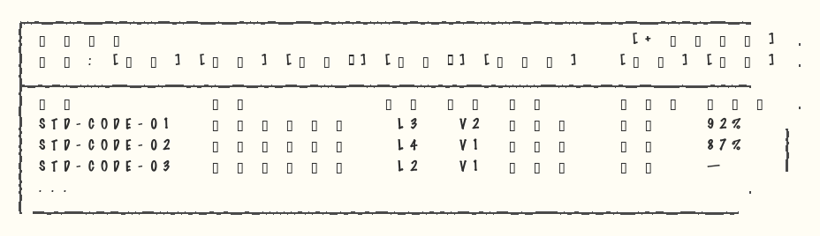
6.5.2 标准编制页（核心页面，分两区）：
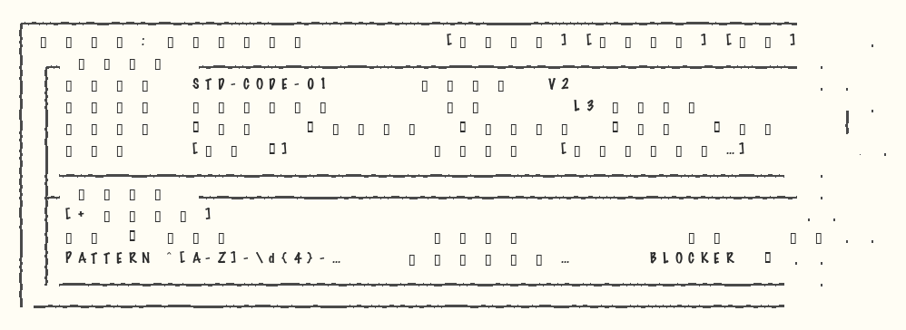
- 表达式输入框实时校验，不合法当场红字提示（如"正则语法错误"）。
- 规则类型选择"受控值"时，表达式变为字典项选择器（只能选启用字典项）。
6.5.3 标准评审页：评审人（至少 1 位，可多名）逐条规则查看，每条给"通过/驳回"；驳回必须填意见；全部处理后显示评审结果汇总（通过 X 条 / 驳回 Y 条）。
6.5.4 标准启用确认：点"启用"弹窗，展示受影响资产清单（资产 ID 列表，可展开），底部"确认启用"。确认后标准生效，同编码旧版本自动停用。
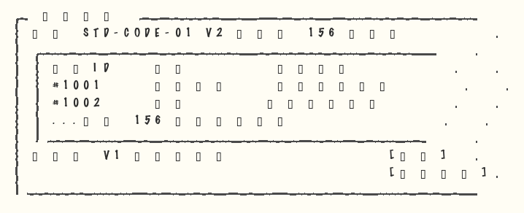

6.6 业务规则
编号 | 规则 | 类型
R1 | 标准编码+业务版本唯一，重复保存返回 409 | 正常流
R2 | 规则表达式保存前校验：正则语法合法、字典引用存在且启用、数值范围合法 | 正常流
R3 | L5 值域标准必须引用启用中的字典项 | 正常流
R4 | 状态迁移校验并发版本，冲突返回 409 | 异常流
R5 | 启用必须返回受影响资产复核清单，确认后执行；清单随启用固化不可改 | 正常流
R6 | 同编码同时只能有一个启用版本，启用新版本自动停用旧版本 | 正常流
R7 | 停用必须填原因；停用后不再被新任务/新扫描引用，历史记录保留 | 正常流
R8 | 任务启动、扫描运行、验收轮次创建时冻结当时的标准版本；之后标准变更不影响已冻结事实 | 快照隔离
R9 | 阻断级（BLOCKER）规则在提交/发布时拦截；警告级（WARNING）规则只进问题池 | 执行时机
R10 | 扫描只写问题池，不直接改写资产；问题按"资产+类型+目标+标准版本"生成稳定指纹，复发自动重开 | 执行时机

6.7 字段定义（细节支撑，实施时使用）
标准基本信息：
字段 | 必填 | 说明
标准编码 | 是 | 全局唯一，大写，STD-[域]-[序号]
业务版本 | 是 | 从 1 递增，不可覆盖
标准名称 | 是 | 1~100 字符，同编码下唯一
标准层次 | 是 | L1~L6
适用资产类型 | 否 | 空=全部
负责人 | 是 | 在职员工
状态 | 是 | 草稿/评审中/已启用/已停用
生效时间 | 启用时 | 固化
变更说明 | 是 | 每个新版本必填
影响资产数 | 启用时 | 固化快照

规则条目：
字段 | 必填 | 说明
规则类型 | 是 | REQUIRED/NAMING/CONTROLLED_VALUE/FILE_ROLE/QUALITY_THRESHOLD/FORMAT/PATTERN
规则表达式 | 是 | 正则、字典引用、数值范围
错误提示 | 是 | 进问题池的文案
严重级别 | 是 | 阻断级（BLOCKER）/ 警告级（WARNING）
参与自动扫描 | 是 | 布尔
目标字段 | 是 | 如 asset.name、file.role

6.8 功能清单与验收标准
编号 | 功能 | 优先级 | 验收标准
STANDARD-01 | 标准编制 | P0 | AC-S01~03
STANDARD-02 | 影响预评估 | P1 | AC-S04
STANDARD-03 | 标准评审 | P0 | AC-S05
STANDARD-04 | 标准启用与影响复核 | P0 | AC-S06~07
STANDARD-05 | 标准停用 | P1 | AC-S08
STANDARD-06 | 标准检索与版本对比 | P1 | AC-S09
STANDARD-07 | 标准与字典联动 | P0 | AC-S10
STANDARD-08 | 标准遵从度报告 | P1 | AC-S11~12

编号 | 场景 | 验收标准
AC-S01 | 标准编制 | 同编码同版本已存在 → 保存 → 409 + "不可覆盖"提示
AC-S02 | 标准编制 | 非法正则 / 不存在的字典引用 → 保存 → 表达式不合法提示，不落库
AC-S03 | 标准编制 | 编辑草稿 → 修订人、时间、原值/新值进审计
AC-S04 | 影响预评估 | 草稿保存 → 展示预估受影响资产数，标注"预估"；预估不写入复核清单
AC-S05 | 标准评审 | 评审中 状态编辑规则 → 拒绝；驳回意见为空 → 校验失败
AC-S06 | 标准启用 | 已启用 V1 + 启用 V2 → V1 自动停用、V2 启用、返回受影响资产 ID 清单
AC-S07 | 标准启用 | 并发版本过期 → 409；已冻结任务在标准变更后快照不变
AC-S08 | 标准停用 | 无原因停用 → 校验失败；停用后新任务的标准选择列表不包含它
AC-S09 | 版本对比 | 多版本标准 → 版本历史完整；对比展示规则新增/删除/变更
AC-S10 | 字典联动 | 引用已停用字典项 → 校验失败；字典项停用/合并 → 受影响标准提示"需复核"
AC-S11 | 遵从度报告 | 已启用标准+扫描运行 → 覆盖率/命中率分子、分母、来源、生成时间正确
AC-S12 | 遵从度报告 | 无扫描事实 → 显示不可用原因，不以 0 或当前时间推算

7. 组织与责任

7.1 功能目标
治理动作必须落到具体的人。本模块解决三件事：人员事实从员工系统同步进来；责任能分配、能移交；人员变动不造成任务失主。

7.2 用户故事
- 作为内容管理员，我希望把一批历史资产的负责人批量移交给新员工，以便交接不用逐个改。
- 作为部门管理者，我希望员工离职时他名下的治理任务自动进入移交队列，以便治理不因人员变动中断。

7.3 核心流程
员工系统 → 组织同步（员工/部门/岗位/在职状态）→ 责任分配（资产→责任人/验收人）
→ 人员变动（离职/调岗）→ 名下任务自动进入移交队列 → 管理员批量移交 → 移交记录留痕

7.4 页面与交互
责任移交：
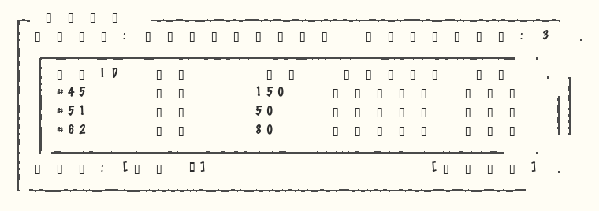
- 移交后原员工名下不再有未完成任务；移交记录（原/新责任人/时间/操作人）可在操作记录中查询。

7.5 业务规则
编号 | 规则
R1 | 组织同步来源为权威事实，系统不维护可覆盖副本
R2 | 同步失败不阻塞既有功能，显示原因、可重试
R3 | 离职/停用员工不可登录，名下未完成任务自动进入移交队列
R4 | 移交必须选择新责任人；未完成治理任务不得失去责任归属

7.6 功能需求与验收

ORG-01 组织同步（P0）
- 功能：从员工系统同步员工（工号/姓名/部门/岗位/在职状态）与部门层级。
- 交互：后台任务执行，失败显示原因可重试；同步记录可查询。
- 验收：
- 员工系统更新 → 同步后员工/部门/岗位/在职状态一致。
- 同步失败 → 既有治理功能不受影响，显示原因、可重试。
- 离职员工 → 不可登录，名下任务进入移交队列。

ORG-02 责任分配与移交（P0）
- 功能：批量分配/移交资产责任人与验收责任人；移交必须选择新责任人。
- 交互：移交弹窗选择新责任人，见 7.4 线框。
- 验收：
- 批量移交 → 责任人更新且移交记录可追溯。
- 离职员工名下有未完成任务 → 任务进入移交队列且责任人不为空。

ORG-03 组织维度筛选（P1）
- 功能：治理任务、问题池、运营指标支持按部门/员工筛选，筛选只作用于同一资产范围内的事实。
- 验收：
- 按部门筛选治理任务 → 仅返回该部门相关任务。
- 员工调岗 → 历史任务按原部门归属仍可追溯。

8. 资料征集

8.1 功能目标
把散落在员工手里的文件收进公司资产流程。管理员按部门/员工分发任务，员工提交文件与来源信息，文件进入待整理资产池，之后走标准治理流程。

8.2 用户故事
- 作为内容管理员，我希望给"设备科全体"分发征集任务，以便把散落在各人电脑里的产线图纸收上来。
- 作为工程师小王，我希望从任务入口上传文件、填一次来源，以便系统自动记录"谁、哪个部门、哪个任务"而不需要我反复填写。

8.3 核心流程
创建征集任务（部门/员工范围）→ 分发 → 员工提交文件+来源信息 → 生成征集记录
→ 文件进入待整理资产池 → 验收责任人检查完整度 → 通过（进入标准治理）/ 退回（补充后重提）

8.4 页面与交互
7.4.1 管理员侧 · 征集任务列表：
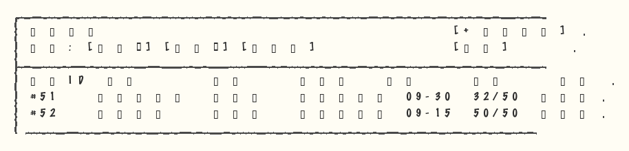
7.4.2 员工侧 · 提交页：
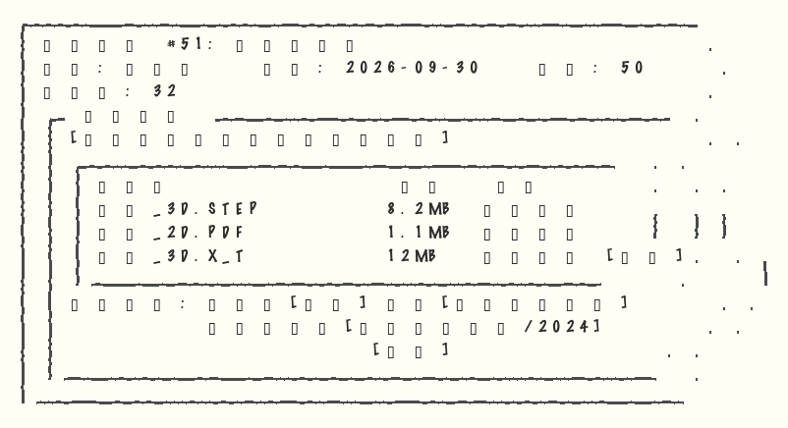
- 单文件失败可单独重试，已完成提交不丢失；提交后可见退回意见并补充后重提。

8.5 业务规则
编号 | 规则
R1 | 征集任务是治理任务的一种类型，状态：草稿/进行中/待验收/已完成
R2 | 员工仅可见分发给自己的征集任务
R3 | 征集记录 = 员工+部门+任务+原始文件+来源信息+提交时间，不可覆盖
R4 | 提交文件进入待整理资产池，走标准治理流程
R5 | 退回必须填写意见，员工补充后可重提

8.6 字段定义
征集记录：
字段 | 说明
员工/部门 | 提交人及所属部门（组织事实）
任务 | 所属征集任务
原始文件 | 文件名、格式、大小、摘要
来源信息 | 保管人、用途说明、原存放位置
提交时间 | 系统记录

8.7 功能需求与验收

COLLECT-01 征集任务创建与分发（P0）
- 功能：按部门/员工范围创建征集任务（名称、范围、执行人、验收责任人、排期、目标提交数量）。
- 验收：
- 部门范围任务 → 该部门员工可见、其他员工不可见。
- 草稿任务计划完整后启动 → 结构锁定。
- 目标数量 → 提交进度正确显示已提交/目标。

COLLECT-02 员工提交（P0）
- 功能：员工从任务入口上传文件，补充来源与最低必要业务信息；系统自动记录员工、部门、任务、原始文件。
- 验收：
- 多文件提交中单文件失败 → 仅失败文件可重试，已完成提交保留。
- 提交 → 生成征集记录，员工/部门/任务/文件关联完整。
- 退回 → 意见必填，员工可补充后重提。

COLLECT-03 征集验收（P1）
- 功能：验收责任人按提交完整度检查；通过后文件进入待整理资产池。
- 验收：
- 验收通过 → 文件进入待整理资产池且状态可追踪。
- 退回 → 意见必填，征集记录保留原事实。

COLLECT-04 征集进度与转化指标（P1）
- 功能：征集任务完成率（已完成/全部）、征集文件转化率（进入待整理池/提交）进入运营看板。
- 验收：
- 征集完成 → 两项指标分子/分母/来源正确。
- 未开始征集 → 指标为 0 或显示不可用原因，不以当前时间推算。

9. 治理任务与执行

9.1 功能目标
把问题资产从"发现问题"送到"标准化入库"：问题池建单 → 任务编排 → 字段治理 → 业务确认 → 质量验收 → 正式应用。全程可追溯、可返工、失败可重试。

9.2 用户故事
- 作为内容管理员，我希望把扫描发现的 300 个编号不合规资产建成一个治理任务，分配给两名工程师，以便批量处理而不是逐个改。
- 作为资产责任人，我希望对清洗结果逐项确认，以便我负责的资产业务含义没有被人改错。

9.3 核心流程
扫描/盘点发现 → 问题池（稳定指纹去重）→ 开放问题建单 → 任务编排（计划项/责任人/排期）
→ 字段治理（原值/新值对照，单条例外）→ 业务确认（逐项，退回必填意见）
→ 质量验收（固定抽样+指标门槛）→ 通过 → 正式应用（幂等作业，失败重试）
→ 未通过 → 返工轮次（只带入受影响项）

9.4 页面与交互
任务详情（进度列表）：
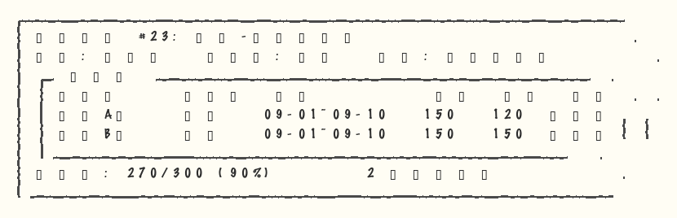
确认与验收（轮次）：
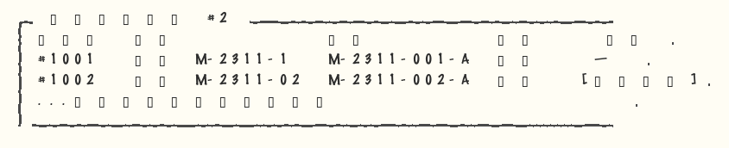
- 验收抽样在轮次创建时固定，页面不可删除；验收不通过 → 受影响项进入下一返工轮次，原轮次与决定保留可追溯。

9.5 业务规则
编号 | 规则
R1 | 任务创建为草稿；计划完整（责任人/起止/计划数，至少一项）后才能启动；启动后结构锁定
R2 | 任务进度来自治理项状态聚合，单一事实来源
R3 | 业务确认逐项保存，批量通过不丢失部分决定；退回必填意见
R4 | 验收抽样固定不可删；指标分子/分母完整，不达标不能标记已标准化
R5 | 正式应用幂等；部分失败保留已成功项并支持重试
R6 | 并发更新返回 409，不静默覆盖

9.6 功能需求与验收

GOVTASK-01 任务编排（P0）
- 功能：创建任务（草稿）→ 维护计划项（责任人、起止日期、计划数）→ 计划完整后启动 → 结构锁定 → 执行进度更新。
- 验收：
- 计划不完整 → 启动校验失败并提示缺失项。
- 已启动任务新增/删除计划项或调整责任人 → 拒绝。
- 并发更新 → 后提交者收到 409。

GOVTASK-02 进度事实（P0）
- 功能：任务进度来自治理项状态聚合，列表展示与详情一致。
- 验收：
- 治理项完成 → 任务进度随之更新且与列表一致。

GOVTASK-03 确认与验收闭环（P0）
- 功能：业务确认（逐项保存、退回必填意见、批量通过不丢失）→ 质量验收（固定抽样、指标分子分母、返工只带入受影响项）→ 正式应用（幂等、部分失败保留已成功项、可重试）。
- 验收：
- 验收抽样在轮次创建时固定，页面不可删除。
- 应用失败 → 保留已成功项，重试幂等。

10. 治理运营与复盘

10.1 功能目标
让治理状态可被"看见"和"复盘"。每个指标带分子、分母、来源、生成时间；筛选只作用于同一资产范围内的事实；缺事实不推测。

10.2 用户故事
- 作为部门管理者，我希望每月看到开放问题量、逾期任务和通过率，导出复盘材料，以便在月度会上推动整改。
- 作为内容管理员，我希望按标准、责任人和基地筛选指标，以便定位治理重点。

10.3 指标定义
级别 | 指标 | 分子/分母 | 消费场景
核心 | 责任覆盖率 | 有责任人资产 / 范围内资产 | 日常运营、月度复盘
核心 | 开放问题量 | 状态为开放的问题数 | 日常运营
核心 | 逾期任务量 | 超过截止日期的进行中任务数 | 日常运营、月度复盘
核心 | 一次确认通过率 | 首轮通过确认项 / 确认项 | 月度复盘
核心 | 验收通过率 | 验收通过任务 / 验收任务 | 月度复盘
核心 | 返工率 | 进入返工轮次治理项 / 治理项 | 月度复盘
核心 | 正式应用成功率 | 应用成功项 / 应用项 | 月度复盘
征集 | 征集任务完成率 | 已完成征集任务 / 全部征集任务 | 运营
征集 | 征集文件转化率 | 进入待整理池文件 / 提交文件 | 运营
标准 | 标准覆盖率 | 达标资产 / 范围内资产 | 季度标准评审
标准 | 规则命中率 | 通过规则数 / 执行规则数 | 季度标准评审
标准 | 标准影响资产数 | 标准启用固化快照 | 季度标准评审
标准 | 标准变更频率 | 统计周期内版本变更次数 | 季度标准评审
可选 | 平均问题关闭周期 | 关闭问题耗时 / 关闭问题数 | 仅时间事实具备时启用
可选 | 问题复发率 | 复发问题 / 已解决问题 | 仅扫描全局事实具备时启用
可选 | 自动处理率 | 自动处理问题 / 问题 | 仅事实具备时启用

10.4 页面与交互
运营看板：
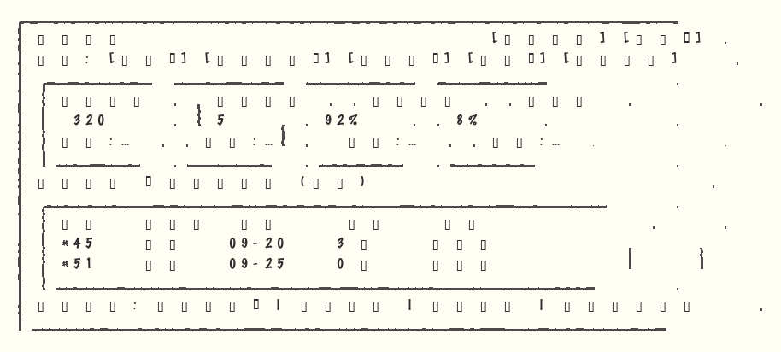
- 指标无事实时显示"暂无数据 + 原因"（如"问题表缺少创建时间"），不以 0 或当前时间推算。
- 导出材料只读，不改任何治理状态。

10.5 业务规则
编号 | 规则
R1 | 每个指标必须展示分子、分母、可用性、统计来源、生成时间
R2 | 筛选只作用于同一资产范围内的事实
R3 | 缺事实显示不可用原因，不推测、不以零替代
R4 | 看板只读，不改变治理状态，不绕过确认/验收/应用权限
R5 | 四类治理节奏固化：每日扫描、每周分派、每月复盘、季度标准评审

10.6 功能需求与验收

OPS-01 运营看板（P0）
- 功能：按标准/问题类型/责任人/资产类型/基地/日期筛选指标；月度复盘导出；逾期任务下钻责任人清单。
- 验收：
- 筛选 → 指标按同范围事实计算。
- 缺少时间事实 → 平均关闭周期显示不可用原因。
- 导出 → 复盘材料只读，不改治理状态。

OPS-02 治理节奏（P1）
- 功能：固化每日扫描、每周分派、每月质量复盘、季度标准评审四类节奏，展示责任角色、状态、下一节点、事实依据。
- 验收：
- 四类节奏展示完整。
- 无业务日期 → 不伪造时间轴日期。

11. AI 数据交付

11.1 功能目标
把治理好的资产交付给 RAG 平台做语料。只有已标准化、权限明确、文件可用的资产才能进队列；解析、切片、索引逐文件执行，失败不阻塞、可重试；源资产变化自动撤回或重建索引。

11.2 用户故事
- 作为内容管理员，我希望把已标准化资产推送到 RAGFlow，以便公司检索增强问答能用到图纸知识。
- 作为系统运维，我希望某个文件解析失败不影响整批，且能单独重试，以便交付不因单点失败中断。

11.3 核心流程
已标准化资产 → 准入检查（标准化/权限/文件可用）→ 进入交付队列
→ 解析 → 切片 → 索引 → 同步（记录版本/元数据/索引状态）
→ 源资产停用/权限变化/新版本 → 撤回或重建索引
→ 失败项幂等重试，不阻塞成功项

11.4 页面与交互
交付队列：
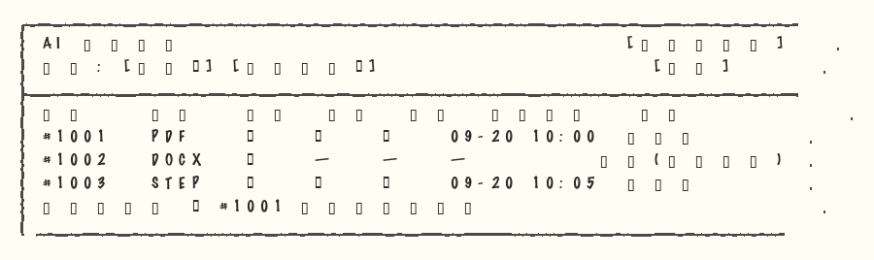

11.5 业务规则
编号 | 规则
R1 | 仅已标准化、权限范围明确且文件可用的资产可进入交付队列
R2 | 交付记录资产版本、文件版本、解析/切片/索引版本、元数据、访问范围、索引状态、最近同步时间
R3 | 单文件失败不阻塞成功项；失败项显示原因、可幂等重试
R4 | 源资产停用/权限变化/新版本发布 → 生成撤回或重建索引任务
R5 | 索引状态不反向覆盖资产生命周期或治理验收结果
R6 | 交付作业全量留痕，重试通过 retryOf 关联原作业

11.6 功能需求与验收

AI-01 AI 就绪准入（P0）
- 功能：仅已标准化、权限范围明确且文件可用的资产可进入交付队列，携带资产版本、文件版本、权限范围。
- 验收：
- 未标准化/无权限/文件不可用 → 不在交付队列。
- 已就绪资产 → 可入队且信息完整。

AI-02 RAGFlow 交付作业（P0）
- 功能：记录解析、切片、索引、同步版本、元数据、访问范围、索引状态、最近同步时间；失败项不阻塞成功项，可幂等重试；源资产停用、权限变化、新版本发布时生成撤回/重建任务。
- 验收：
- 单文件解析失败 → 其余文件继续，失败项显示原因、可重试。
- 源资产停用 → 生成撤回任务。
- 索引状态不反向覆盖资产生命周期或治理验收结果。

AI-03 交付审计（P1）
- 功能：交付作业全量留痕（作业类型、资产/文件版本、触发原因、结果、重试来源）。
- 验收：
- 作业执行 → 审计记录含触发原因与结果。
- 重试 → 新作业通过 retryOf 关联原作业。

12. 权限设计

12.1 权限矩阵
操作 | 普通员工 | 资产责任人 | 标准评审人 | 文档维护者 | 内容管理员 | 系统管理员
搜索/查看/预览/下载 | 授权范围 | 授权范围 | 授权范围 | 授权范围 | 授权范围 | 全部
收藏/评论/点赞 | 授权范围 | 授权范围 | 授权范围 | 授权范围 | 授权范围 | 全部
按征集任务提交文件 | 分发的任务 | 分发的任务 | 分发的任务 | 分发的任务 | 是 | 是
创建/分发征集任务 | 否 | 否 | 否 | 否 | 是 | 是
征集验收 | 否 | 否 | 否 | 否 | 是（或指定验收人） | 是
标准编制/修订 | 否 | 否 | 否 | 否 | 是 | 是
标准评审 | 否 | 否 | 是（被配置为评审人时） | 否 | 是（批准/裁决） | 是
标准启用/停用 | 否 | 否 | 否 | 否 | 是 | 是
标准影响复核 | 否 | 否 | 否 | 否 | 是 | 是
治理任务编排/执行 | 否 | 负责资产 | 否 | 否 | 是 | 是
业务确认 | 否 | 负责资产 | 否 | 否 | 可协助 | 是
质量验收/标记标准化 | 否 | 否 | 否 | 否 | 是 | 是
责任分配/移交 | 否 | 否 | 否 | 否 | 是 | 是
查看运营指标/复盘导出 | 否 | 否 | 否 | 否 | 是 | 是
管理基础字典 | 否 | 否 | 否 | 否 | 是 | 是
管理用户权限 | 否 | 否 | 否 | 否 | 否 | 是

12.2 数据范围判定规则
- 用户数据范围按蓝本或基地配置（ADR-0004）。
- 用户可访问一份资料，当且仅当该资料至少一个适用范围命中用户授权的蓝本或基地。
- 搜索、预览、下载、直链访问分别执行数据范围校验，不依赖前端隐藏。
- 征集分发范围受内容管理员数据范围约束；员工只能看到分发给自己的征集任务。
- 关系图/关系列表只展示用户有权查看的关联资产；无权资产不泄露名称/编号/适用范围/文件信息。

13. 非功能需求

13.1 性能
编号 | 需求 | 验收标准
NFR-P01 | 搜索/筛选 2 秒内返回 | 约定数据规模（100 万资产级）压测通过
NFR-P02 | 资产详情 2 秒内打开 | 同上
NFR-P03 | 100 文件批量上传单文件失败不丢整批 | 见 AC-23（V1.8）与 AST-U05
NFR-P04 | 扫描 10 万资产级在 30 分钟内完成 | 定时扫描全量运行时间验收
NFR-P05 | 列表分页稳定，图像模式首屏 2 秒 | 缩略图懒加载，服务端分页

13.2 并发与一致性
编号 | 需求 | 说明
NFR-C01 | 标准/任务/字典/资产/关联并发修改返回 409 | 乐观锁版本校验，不静默覆盖
NFR-C02 | 正式应用幂等 | 结果版本+资产版本双重校验，重试安全
NFR-C03 | 征集提交与上传单文件失败可重试 | 保留已完成部分
NFR-C04 | 扫描问题稳定指纹 | 重复运行只更新同一问题，不重复建单

13.3 安全
编号 | 需求 | 说明
NFR-S01 | 文件访问经权限校验后的临时地址 | 不暴露对象存储凭证，响应 no-store
NFR-S02 | 搜索/详情/关系/预览/下载分别鉴权 | 后端独立执行，不依赖前端隐藏
NFR-S03 | 上传校验扩展名/实际类型/大小/摘要/恶意内容 | 拒绝可执行文件与恶意内容
NFR-S04 | 日志不得记录文件内容、密码、令牌、数据库凭证 | 编码规范强制
NFR-S05 | 未登录访问跳转登录 | 不显示资产摘要或文件信息

13.4 审计
编号 | 需求 | 说明
NFR-A01 | 上传、修改、下载、停用、治理、标准启停、责任移交、权限变更全留痕 | 操作人/时间/原值/新值
NFR-A02 | 关系与关联变更审计 | 建立/修改/解除均记录
NFR-A03 | 审计记录不可篡改 | 追加式存储

13.5 可用性与兼容
编号 | 需求 | 说明
NFR-U01 | 标准 PC 浏览器最新两主版本 | Chrome/Edge
NFR-U02 | 1366×768 及以上分辨率完整操作 | 窄屏筛选与指标纵向折叠，不横向溢出
NFR-U03 | 旧系统数据兼容 | 旧主键/原值保留，扩展表承接，只读核对后再切换

14. 版本规划
切片 | 内容 | 依赖 | 里程碑
A 标准体系 | 第 6 章全部、标准评审角色 | — | 标准可评审发布、影响可分析、遵从度可度量
B 组织与征集 | 第 7 章、第 8 章 | 员工系统对接 | 征集文件可追溯进入待整理池
C 治理修订 | 第 9 章、第 10 章 | 切片 A/B 部分 | 看板有明确消费方
D AI 交付 | 第 11 章 | 切片 A | RAGFlow 交付闭环验收通过
E 边界与复盘 | 月度复盘流程、指标消费监控 | 切片 C | V2.0 全量验收

实施顺序：A → B → C →（D ∥ E）。

15. 技术设计范围声明（数据模型/API 移出 PRD）
> 本章是 PRD 的技术边界声明。数据模型、API 契约、组件设计、搜索方案等技术方案不属于 PRD，移入技术设计文档（`docs/technical-design.md` V2.0 章节），并在第 16 章开放问题确认后重新设计，不沿用 V1.8 已实现的代码结构作为权威。

15.1 为什么移出 PRD
- 职责分离：PRD 只回答"做什么、为什么、给谁用、什么规则"；"用什么表、什么字段、什么接口"是技术设计（TDD）的职责。业务方评审应聚焦业务决策，不被技术细节干扰。
- 避免过早锁定：技术方案在业务规则确认后设计，避免用旧实现框住新需求。V1.8 迁移 SQL 是历史实现，不代表 V2.0 的最优方案。
- 保持演进空间：V2.0 新增能力（组织同步、征集、AI 交付、规则引擎化标准）可能需要全新技术方案（员工数据源、调度器、规则执行引擎、存储策略），PRD 不预设实现。

15.2 PRD 提供给技术设计的输入（本 PRD 已定义）
输入 | 来源章节 | 技术设计需承接
业务对象与字段口径 | 5.1/5.2/5.3/6.7/8.6 | 实体模型、表结构
业务规则（含异常流） | 各章 R 表 | 领域规则、事务边界、并发控制
状态机 | 4.1/6.4/9.5 | 状态流转、事件
权限与数据范围 | 第 12 章 | 授权模型、鉴权中间件
非功能需求 | 第 13 章 | 性能方案、存储方案、调度方案
快照隔离/幂等/审计要求 | 6.6/9.5/13.4 | 版本字段、幂等键、审计表

15.3 技术设计需回答的关键决策（TDD 待办，非 PRD 范围）
编号 | 技术决策 | 说明
T-01 | 数据模型设计 | 实体/表/索引，基于 15.2 输入重新设计，不抄 V1.8
T-02 | 搜索实现 | 100 万级 2 秒返回：全文索引/ES/LIKE？旧文本兼容搜索如何实现
T-03 | 文件存储与预览 | 对象存储选型、DOCX 转 PDF 服务、三维封面缩略图（OCCT 渲染 PNG）、V2.1 三维在线查看（OCCT 转 GLB + Three.js）、X_T 双文件规范（STEP 预览 + X_T 下载）、DWG/DXF 转 PDF（ODA，待 Q-37）、缩略图生成、打包下载
T-04 | 规则执行引擎 | 标准规则（REQUIRED/NAMING/PATTERN 等）如何被扫描与提交拦截执行
T-05 | 扫描调度 | 定时/手动扫描的调度器、批处理、断点续扫、10 万级 30 分钟
T-06 | 组织同步对接 | 员工系统对接协议、增量同步、幂等
T-07 | AI 交付集成 | RAGFlow 对接协议、作业队列、重试与撤回
T-08 | 认证与安全 | 统一认证接入、JWT/Session、接口级权限与数据范围过滤
T-09 | 前端架构 | 路由/状态管理/组件库主题/大列表性能/缓存策略
T-10 | 测试策略 | 单元/集成/E2E 分层、覆盖率、性能压测、兼容矩阵

15.4 技术设计文档的交付时机
- 第 16 章开放问题中影响技术选型的项（Q-14/15/16/18/19 等）确认后，启动技术设计；
- 技术设计按切片（A~E）随 PRD 切片同步评审，先评审后编码；
- 技术设计文档独立于本 PRD 维护，两者通过编号（章节/需求 ID）互相引用。

16. 开放问题与待确认事项（评审清单）
> 本清单把文档中所有假设、示例值、待定决策显式列出。产品方案从"提案"变"方案"，必须由业务方/干系人逐条确认。未确认前，相关章节视为草案。状态：🔴 未确认 / 🟡 部分确认 / ✅ 已确认。

16.1 业务规则类（直接影响功能与数据模型）
> 修正说明：Q-01 已对齐现有代码事实（质量指标为 5 项、默认阈值 0.8）；截至 2026-08-15 全部 42 项开放问题已由业务方确认完毕（✅），未确认状态仅保留在历史评审记录中。本节保留推荐方案列作为决策依据存档。
编号 | 开放问题 | 当前假设 / 现状 | 推荐方案（待确认） | 影响范围 | 状态
Q-01 | 质量验收指标与阈值？ | PRD 原写 4 指标（95% 等）；现有代码是 5 指标、默认阈值 0.8（REQUIRED_FIELD_COMPLETENESS 必填完整率 / ASSET_SCOPE_VALIDITY 范围有效性 / STANDARD_DICTIONARY_HIT_RATE 字典命中率 / OWNER_COVERAGE 责任人覆盖率 / SAMPLE_ACCURACY 抽样准确率） | 已确认（方案 A）：沿用 5 指标，阈值默认 0.8，由质量策略配置（不同任务类型可覆盖） | 6.3 L6、9 章 | ✅ 已确认
Q-02 | 资料编号编码规则？ | 示例 [类型前缀]-[序号]-[版本]，如 M-2311-001-A | 已确认（方案 A）：无前缀纯数字自增序号，全局唯一（如 100001、100002…）；历史编号原样保留不追溯；检索按编号精确匹配 | 5.1、6.3 L3 | ✅ 已确认
Q-03 | 文件命名规范？ | 示例 [对象]-[类型]-[版本] | 已确认（方案 C）：软约束（提示不拦截），仅对"新建文件夹"等无意义名告警进问题池；推荐命名 [对象]-[文件角色]-[版本] 但不强制 | 6.3 L4 | ✅ 已确认
Q-04 | 蓝本完整编码清单？ | H03、P02…储能蓝本待确认 | 已确认（方案 C）：蓝本字典由内容管理员维护（不代码写死），新增/变更需业务确认；储能编码由储能业务线提供；蓝本软必填缺失进治理队列 | 5.2、基础字典 | ✅ 已确认
Q-05 | 分类粒度？ | 两套层级 + 分级必填 + 渐进式录入 | — | 5.2 | ✅ 已确认
Q-06 | 征集任务是否复用治理任务模型？ | 复用任务编号体系，扩展征集字段 | 已确认：复用治理任务模型（共用任务/计划/责任人），新增 collection_submission 子表记录提交明细 | 8 章 | ✅ 已确认
Q-07 | 征集文件与手工上传资产生命周期一致？ | 一致，走标准治理流程 | 已确认：一致（进入待整理池后无差别治理），征集记录作为来源事实保留 | 9 章 | ✅ 已确认
Q-08 | 标准评审组成员构成？ | 设计/工艺/质量/标准化/IT 各一名 | 已确认（修订）：评审人可配置多名、至少 1 位；由内容管理员维护评审人列表（可从设计/工艺/质量/标准化/IT 中选人），评审记录留痕 | 6 章、角色 | ✅ 已确认
Q-09 | 标准编码格式 STD-[域]-[序号]？ | 建议格式 | 已确认：采用 STD-[域]-[序号]，域为 TERM/ELEMENT/CODE/NAME/VALUE/QUALITY | 6.7 | ✅ 已确认
Q-10 | 业务确认/验收责任人可否指派他人？ | 允许指派 | 已确认：允许（默认内容管理员，可指派），指派记录进审计 | 9 章 | ✅ 已确认

16.2 组织与权限类
编号 | 开放问题 | 当前假设 / 现状 | 推荐方案（待确认） | 影响范围 | 状态
Q-11 | 组织同步对接哪个员工系统？ | 待对接，字段设计归 TDD | 已确认：接入公司统一认证平台已有组织接口；字段按 7 章口径（工号/姓名/部门/岗位/在职状态），每日增量同步 | 7 章 | ✅ 已确认
Q-12 | 数据范围授权粒度？ | 按蓝本或基地，命中任一可访问（ADR-0004） | 已确认：沿用 ADR-0004，用户可同时授权多个蓝本/基地（并集）；工序段不单独授权 | 11 章 | ✅ 已确认
Q-13 | 新角色映射？ | 新增标准评审组成员角色 | 已确认（与 Q-08 一致）：不新增独立角色，标准评审人由内容管理员从现有角色中配置（至少 1 位，可多名）；部门管理者复用现有角色+数据范围 | 11 章 | ✅ 已确认

16.3 集成与外部依赖类
编号 | 开放问题 | 当前假设 / 现状 | 推荐方案（待确认） | 影响范围 | 状态
Q-14 | RAGFlow 对接协议？ | 记录版本/元数据/索引状态，失败可重试 | 已确认：RAGFlow 提供知识库创建/文档上传/重建 API；本系统实现作业队列 + 状态同步 + 撤回（先按 HTTP 接口设计，协议细节入 TDD） | 11 章 | ✅ 已确认
Q-15 | 设备互联数据来源？ | 只读消费，数据外部维护 | 推荐：沿用现状（只读查询已实现），数据由外部设备系统维护，本系统仅反查展示 | 5.6 | ✅ 已确认（沿用现状）
Q-16 | 办公软件提醒对接？ | 外部送达通道，不维护第二套状态 | 已确认：接入公司内部办公软件 come3.0（钉钉套壳）；仅发送提醒+回链，失败不改变平台状态 | 边界 | ✅ 已确认
Q-17 | 旧数据迁移范围与优先级？ | 旧表保留，扩展表承接 | 已确认：只融合资产表（sys_drawing → 资产包/范围/文件），其余旧表（收藏/评论/点赞/日志）舍弃不迁移；旧文件迁移按需评估 | 15.4 | ✅ 已确认

16.4 非功能与验收类
编号 | 开放问题 | 当前假设 / 现状 | 推荐方案（待确认） | 影响范围 | 状态
Q-18 | 性能验收数据规模？ | 100 万资产级 | 已确认：以 10 万资产为验收默认值（部门真实存量级别），不设硬验收基线，扩展目标 100 万 | 12 章 | ✅ 已确认
Q-19 | 扫描时长目标？ | 30 分钟/10 万资产 | 已确认：自动扫描保留，10 万资产 30 分钟（增量 5 分钟）；后台异步执行不阻塞用户操作 | 12 章 | ✅ 已确认
Q-20 | 指标"三个月无消费下线"规则？ | 是 | 已确认（按业务倾向）：不设此规则，运营指标保留展示，不做自动下线评审 | 10 章 | ✅ 已确认
Q-21 | 浏览器兼容范围？ | Chrome/Edge 最新两主版本（V1.8 已定） | 推荐：沿用 V1.8（Chrome/Edge 最新两主版本，1366×768+） | 12 章 | ✅ 已确认（沿用 V1.8）
Q-22 | 甘特图/计划依赖/数量单位移除？ | 已移除 | 已确认：移除，进度用列表呈现（与 V1.8 变更对照一致） | 8 章 | ✅ 已确认

16.5 设计/测试与落地类决策点（供 UI/前端/后端/测试角色评审）
编号 | 决策点 | 现状 | 推荐方案（待确认） | 需要谁确认
Q-23 | 是否有用户研究输入？ | 无，文档场景为推断 | 已确认：试点阶段做 3~5 场工程师访谈（上传/查找/治理路径），回写修正场景 | 业务方/UX
Q-24 | 视觉规范与组件库主题？ | 未定义 | 已确认：基于 Ant Design 5 默认主题，最小定制（品牌色/字体），不引入重设计 | 设计师
Q-25 | 交互细节基线？ | 部分定义 | 已确认：按 4.3 交互反馈表实现三态（加载/空/错误）+ 乐观更新，细节在开发中评审 | 设计师/前端
Q-26 | 大列表性能方案？ | 未定义 | 已确认：搜索结果服务端分页（默认 20/页）+ 缩略图懒加载；不做虚拟滚动 | 前端
Q-27 | 状态管理方案？ | 未定义 | 已确认：字典/标准用服务端缓存（失效 5 分钟）；页面状态用 React 本地状态 + 路由参数 | 前端
Q-28 | 测试策略？ | 未定义 | 已确认：后端 JUnit 覆盖规则与异常分支；前端 Oxlint+TS 类型检查；E2E 覆盖 6 条闭环场景 | 测试
Q-29 | 测试数据方案？ | 未定义 | 已确认：构造同范围匹配边界用例、历史脏数据样例、权限隔离用例 | 测试
Q-30 | 回归测试范围？ | 未定义 | 已确认：V1.8 已交付闭环全量回归，旧链路验证 | 测试
Q-31 | 端到端业务闭环验证场景？ | 未定义 | 已确认：采用 17.1 的 E2E-01~06 作为验收主场景 | 业务/测试
Q-32 | 试点计划？ | 未定义 | 已确认：1 个基地 + 1 个部门（设备科）试点 4 周，跑通 E2E 后分基地铺开 | 业务负责人
Q-33 | 成功指标（北极星）？ | 未定义 | 已确认：主指标资产标准化率，辅助（问题关闭周期/一次验收通过率/AI 语料可用率） | 业务负责人
Q-34 | 运营推广与组织保障？ | 未定义 | 已确认：试点期上传激励 + 月度复盘执行人明确 + KPI 挂钩 | 业务负责人/管理者
Q-35 | 文件允许格式是否字典化？ | 硬编码 | 已确认：首期维持硬编码（格式矩阵 5.3），字典化列入后续规划 | 内容管理员/研发
Q-36 | 三维预览范围？ | 档位 0/1/2 方案 | — | 5.3、T-03 | ✅ 已确认
Q-37 | 二维 CAD（DWG/DXF）转 PDF 预览？ | 当前仅下载 | 已确认：首期不做（与三维一致，先缩略图后转换）；ODA 方案入 T-03 待评估 | 5.3、T-03 | ✅ 已确认

16.6 遗漏问题补充（本轮新增）
编号 | 开放问题 | 推荐方案（待确认） | 影响范围 | 状态
Q-38 | 资料编号是否强制唯一？历史冲突如何处理？ | 新资料编号全局唯一（提交拦截）；历史冲突原样保留进治理（沿用 V1.8） | 5.1 | ✅ 已确认
Q-39 | 停用资产是否允许重新启用？ | 已确认：允许（内容管理员可恢复为待整理），恢复记录进审计 | 5.9 | ✅ 已确认
Q-40 | 资产被停用时，其关联文档/关系如何处理？ | 已确认：关系保留（软删除标记），文档独立生命周期不受影响；停用资产在关系图中标注 | 5.8/5.10 | ✅ 已确认
Q-41 | 标准规则表达式由谁维护？是否开放给非管理员？ | 已确认：仅内容管理员维护规则；专业代表可提建议（走评审流程），不直接编辑 | 6 章 | ✅ 已确认
Q-42 | 运营指标是否需要导出为 Excel/CSV？ | 已确认：月度复盘导出支持（现状已含），不扩展更多格式 | 10 章 | ✅ 已确认

> 说明：Q-23~Q-27 由设计与前端评审后回写；Q-28~Q-31 由测试评审后回写；Q-32~Q-34 是业务闭环落地关键决策，由业务负责人确认（见第 17 章）；Q-35~Q-42 影响文件格式与数据规则边界。

16.7 确认流程约定
- 每项开放问题由对应干系人给出结论：确认假设 / 修改（给出新口径）/ 暂缓（标记延后，相关章节降级为草案）。
- 确认结论回写本清单（状态 🔴→✅/🟡），并在对应章节标注"已确认（见 Q-xx）"。
- 技术设计（TDD）与 API 契约仅在开放问题中相关项确认后启动，避免按错误假设产出技术方案。
- 技术设计文档独立于本 PRD（见 15.4），两者通过编号互相引用。

17. 业务闭环落地与验证
> 产品做出来 ≠ 业务闭环落地。本章定义系统上线后如何验证闭环真正转起来、如何衡量成功、如何让用户用起来。本章由业务负责人与管理者确认（Q-32~Q-34）。

17.1 端到端业务闭环场景（验证"闭环成立"）
系统不是由独立功能拼成的，必须有一条可走通的全链路。以下场景用于验收"治理闭环真正闭合"：
编号 | 端到端场景 | 验证要点
E2E-01 | 新资料从上传到标准化 | 上传 → 归组 → 提交（待整理）→ 标准扫描发现问题 → 治理任务 → 清洗 → 业务确认 → 质量验收 → 正式应用 → 已标准化 → 可被检索/交付 AI
E2E-02 | 标准变更驱动存量治理 | 新标准启用 → 影响复核清单 → 受影响资产进问题池 → 建任务 → 治理闭环
E2E-03 | 征集驱动新资产入库 | 征集任务分发 → 员工提交 → 征集记录 → 待整理池 → 标准治理流程
E2E-04 | 人员变动不中断治理 | 员工离职 → 移交队列 → 批量移交 → 任务继续执行 → 指标责任归属正确
E2E-05 | 治理成果反哺 AI | 已标准化资产 → AI 交付队列 → 解析/切片/索引 → 源资产变更 → 撤回/重建 → 索引与生命周期一致
E2E-06 | 月度复盘闭环 | 看板指标 → 导出 → 复盘 → 整改行动 → 责任人 → 下周期指标验证

验收标准：每条 E2E 场景在约定测试数据下完整走通，任一环节失败即视为闭环未闭合。

17.2 试点计划（先跑通，再铺开）
阶段 | 内容 | 评估标准
试点准备 | 选 1 个基地或 1 条拉线 + 1 个部门（如设备科），准备迁移数据与测试数据 | 数据就绪、角色就位
试点运行（4 周） | 跑通 E2E-01~06；内容管理员实际制定标准、建任务；工程师实际上传/征集 | 端到端场景通过率、用户反馈
试点评估 | 对照 Q-33 成功指标评估；收集痛点 | 指标达到试点目标值
铺开决策 | 试点通过则分批次铺开（按基地/部门）；未通过则复盘修正后重试 | 管理层决策记录

17.3 成功指标（北极星）
> 北极星指标建议由业务负责人从以下候选中选定 1 个主指标 + 3~5 个辅助指标。
候选指标 | 定义 | 用途
资产标准化率 | 已标准化资产 / 全部在库资产 | 治理闭环整体进度（主指标候选）
问题平均关闭周期 | 问题关闭耗时均值 | 治理效率
一次验收通过率 | 首轮通过任务 / 验收任务 | 治理质量
标准遵从度 | 达标资产 / 范围内资产 | 标准落地程度
AI 语料可用率 | 可交付资产 / 已标准化资产 | 治理价值反哺
资料复用率 | 被检索/下载/关联的资产占比 | 资产使用价值

17.4 运营推广与组织保障
机制 | 说明
上传激励 | 工程师提交资料计入部门贡献；试点阶段设专项激励（确认 Q-34）
治理 KPI 挂钩 | 标准化率/问题关闭周期进入部门或岗位 KPI（月度复盘使用）
月度复盘执行人 | 明确每月的复盘主持人、参会人、行动跟踪人
培训与宣贯 | 上传流程、征集任务使用、标准评审参与的培训材料
反馈通道 | 用户反馈入口 + 迭代节奏（月度收集 → 评审 → 排入下一切片）

18. 待补充章节（后续轮次交付）
章节 | 内容 | 归属 | 前置条件
— API 契约 | 全部接口定义（方法/路径/参数/响应/错误码） | 技术设计文档（TDD），不写入 PRD（见 15.3 T-xx 与 15.4） | 开放问题已全部确认（✅ 完成），TDD 随切片启动
18 埋点与日志 | 关键行为埋点、操作日志字段 | TDD | API 契约定稿
19 附录 | 验收标准全集汇总（AC 编号索引）、与 ADR 关系 | PRD | 全文档评审通过

